МИНИСТЕРСТВО ОБРАЗОВАНИЯ И НАУКИ РОССИЙСКОЙ ФЕДЕРАЦИИ

Федеральное государственное бюджетное образовательное учреждение

высшего образования

**«КУБАНСКИЙ ГОСУДАРСТВЕННЫЙ УНИВЕРСИТЕТ»**

**(ФГБОУ ВО «КубГУ»)**

**Факультет компьютерных технологий и прикладной математики**

**Кафедра вычислительных технологий**

**ЛАБОРАТОРНАЯ РАБОТА №2**

**Дисциплина: Функциональное и логическое программирование**

**Тема: «Общие подходы к построению вопрос-ответной системы»**

Работу выполнил: ___________________________________ Д. Соколов

Направление подготовки: 02.03.02 Фундаментальная информатика и информационные технологии

Преподаватель: ____________________________________А. А. Климец

Краснодар

2021

**Задание 1.**

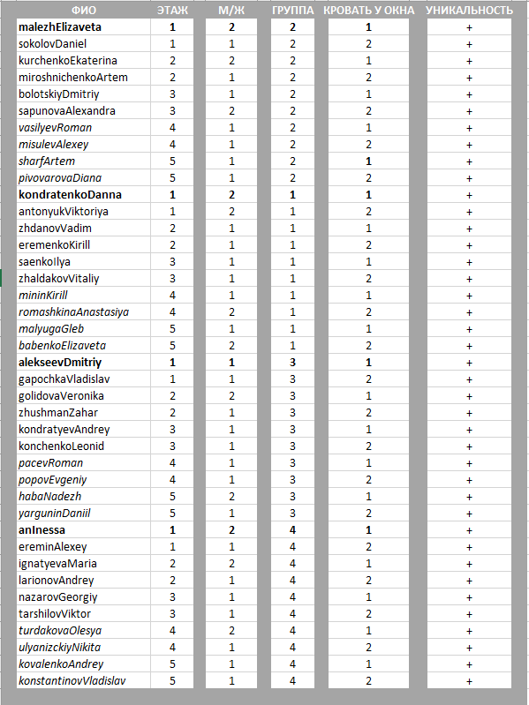

Рисунок 1 - Таблица с информацией обо всех объектах и ответах на вопросы. Курсивом выделены объекты, неизвестные системе, не выделенные курсивом объекты системе известны.

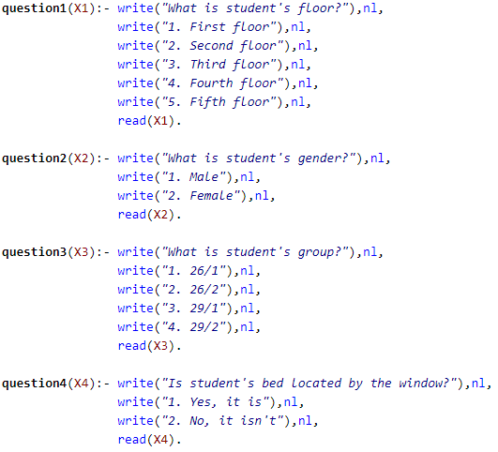

Рисунок 2 – Список вопросов и варианты ответов на них, вызов вопросов.